Лабораторная работа №14

Дисциплина: Имитационное моделирование

Пронякова Ольга Максимовна

Содержание

# 1 Цель работы

Научиться работать с моделью обработки заказов.

# 2 Задание

В интернет-магазине заказы принимает один оператор. Интервалы поступления заказов распределены равномерно с интервалом 15 ± 4 мин. Время оформления заказа также распределено равномерно на интервале 10 ± 2 мин. Обработка по- ступивших заказов происходит в порядке очереди (FIFO). Требуется разработать модель обработки заказов в течение 8 часов.

# 3 Теоретическое введение

Порядок блоков в модели соответствует порядку фаз обработки заказа в реальной системе: 1) клиент оставляет заявку на заказ в интернет-магазине; 2) если необходимо, заявка от клиента ожидает в очереди освобождения оператора для оформления заказа; 3) заявка от клиента принимается оператором для оформления заказа; 4) оператор оформляет заказ; 5) клиент получает подтверждение об оформлении заказа (покидает систему). Модель будет состоять из двух частей: моделирование обработки заказов в интернет-магазине и задание времени моделирования. Для задания равномерного распределения поступления заказов используем блок GENERATE, для задания равномерного времени обслуживания (задержки в системе) — ADVANCE. Для моделирования ожидания заявок клиентов в очереди используем блоки QUEUE и DEPART, в которых в качестве имени очереди укажем operator_q Для моделирования поступления заявок для оформления заказов к оператору ис- пользуем блоки SEIZE и RELEASE с параметром operator — имени «устройства обслуживания».

# 4 Выполнение лабораторной работы

Построение модели(рис.1), (рис.2).

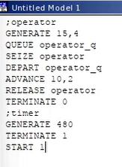

Рис. 1: Построение модели

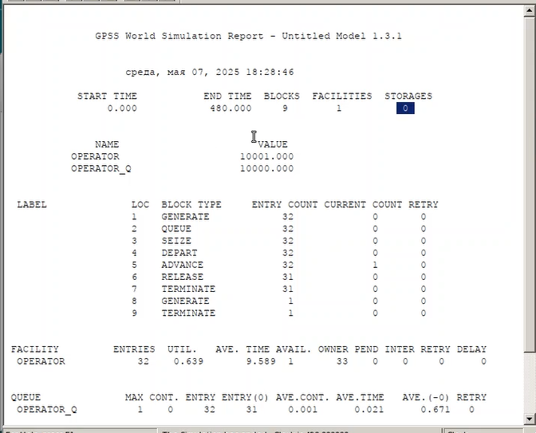

Рис. 2: Результат моделирования

После запуска симуляции получаем отчёт (рис. 14.1). Результаты работы модели: – модельное время в начале моделирования: START TIME=0.0; – абсолютное время или момент, когда счетчик завершений принял значение 0: END TIME=480.0; – количество блоков, использованных в текущей модели, к моменту завершения моделирования: BLOCKS=9; – количество одноканальных устройств, использованных в модели к моменту за- вершения моделирования: FACILITIES=1; – количество многоканальных устройств, использованных в текущей модели к мо- менту завершения моделирования: STORAGES=0. Имена, используемые в программе модели: operator, operator_q. Далее идёт информация о блоках текущей модели, в частности, ENTRY COUNT — количество транзактов, вошедших в блок с начала процедуры моделирования. Затем идёт информация об одноканальном устройстве FACILITY (оператор, оформляющий заказ), откуда видим, что к оператору попало 33 заказа от клиентов (значение поля OWNER=33), но одну заявку оператор не успел принять в обработку до окончания рабочего времени (значение поля ENTRIES=32). Полезность работы оператора составила 0, 639. При этом среднее время занятости оператора составило 9, 589 мин. Далее информация об очереди: – QUEUE=operator_q — имя объекта типа «очередь»; – MAX=1 — в очереди находилось не более одной ожидающей заявки от клиента; – CONT=0 — на момент завершения моделирования очередь была пуста; – ENTRIES=32 — общее число заявок от клиентов, прошедших через очередь в те- чение периода моделирования; – ENTRIES(O)=31 — число заявок от клиентов, попавших к оператору без ожидания в очереди; – AVE.CONT=0, 001 заявок от клиентов в среднем были в очереди; – AVE.TIME=0.021 минут в среднем заявки от клиентов провели в очереди (с учётом всех входов в очередь); – AVE.(–0)=0, 671 минут в среднем заявки от клиентов провели в очереди (без учета «нулевых» входов в очередь). В конце отчёта идёт информация о будущих событиях: – XN=33 — порядковый номер заявки от клиента, ожидающей поступления для оформления заказа у оператора; – PRI=0 — все клиенты (из заявки) равноправны; – BDT=489, 786 — время назначенного события, связанного с данным транзактом; – ASSEM=33 — номер семейства транзактов; – CURRENT=5 — номер блока, в котором находится транзакт; – NEXT=6 — номер блока, в который должен войти транзакт.

Скорректируйте модель в соответствии с изменениями входных данных: интервалы поступления заказов распределены равномерно с интервалом 3.14 ± 1.7 мин; время оформления заказа также распределено равномерно на интер- вале 6.66 ± 1.7 мин. Проанализируйте отчёт, сравнив результаты с результатами предыдущего моделирования(рис.3), (рис.4).

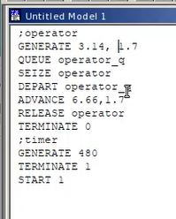

Рис. 3: Построение модели

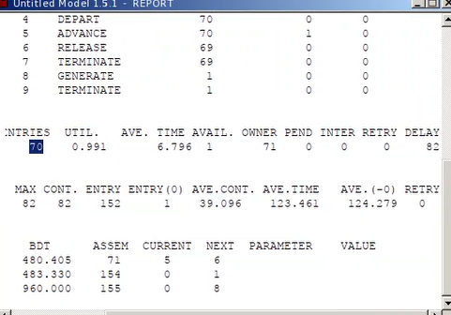

Рис. 4: Результат моделирования

Построение гистограммы(рис.5), (рис.6).

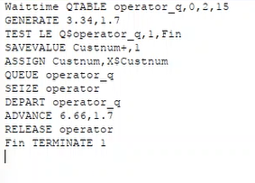

Рис. 5: Построение модели

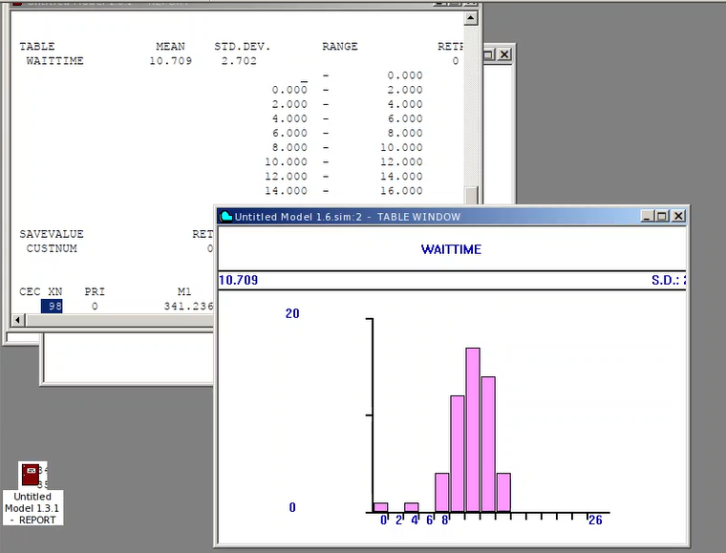

Рис. 6: Результат моделирования

В интернет-магазин к одному оператору поступают два типа заявок от клиентов — обычный заказ и заказ с оформление дополнительного пакета услуг. Заявки первого типа поступают каждые 15 ± 4 мин. Заявки второго типа — каждые 30 ± 8 мин. Оператор обрабатывает заявки по принципу FIFO («первым пришел — первым обслужился»). Время, затраченное на оформление обычного заказа, составляет 10 ± 2 мин, а на оформление дополнительного пакета услуг — 5 ± 2 мин. Требуется разработать модель обработки заказов в течение 8 часов, обеспечив сбор данных об очереди заявок от клиентов(рис.7), (рис.8).

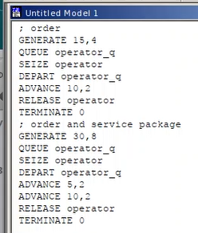

Рис. 7: Построение модели

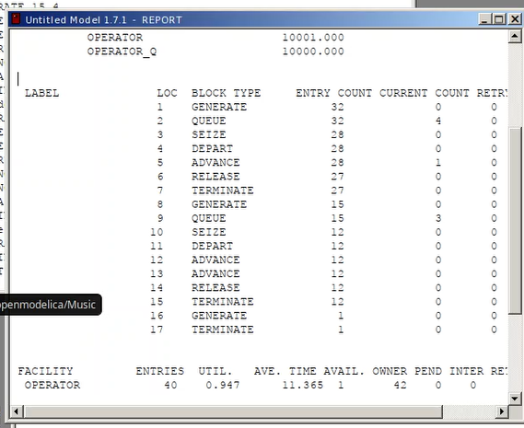

Рис. 8: Результат моделирования

Скорректируйте модель так, чтобы учитывалось условие, что число заказов с дополнительным пакетом услуг составляет 30% от общего числа заказов. Используйте оператор TRANSFER. Проанализируйте отчёт(рис.9), (рис.10).

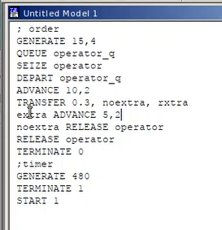

Рис. 9: Построение модели

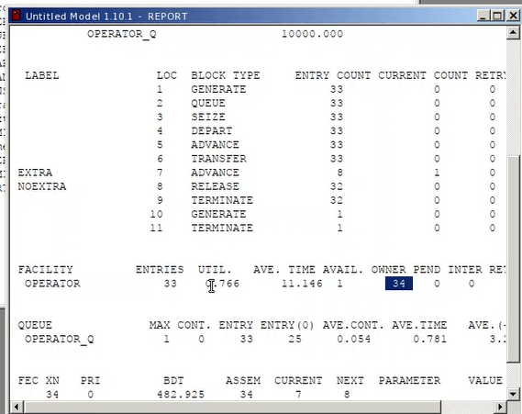

Рис. 10: Результат моделирования

В интернет-магазине заказы принимают 4 оператора. Интервалы поступления зака- зов распределены равномерно с интервалом 5 ± 2 мин. Время оформления заказа каждым оператором также распределено равномерно на интервале 10 ± 2 мин. Об- работка поступивших заказов происходит в порядке очереди (FIFO). Требуется определить характеристики очереди заявок на оформление заказов при условии, что заявка может обрабатываться одним из 4-х операторов в течение восьмичасового рабочего дня(рис.11), (рис.12).

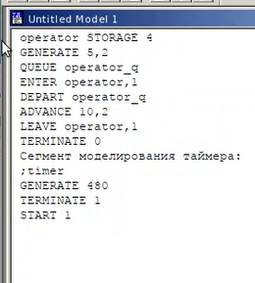

Рис. 11: Построение модели

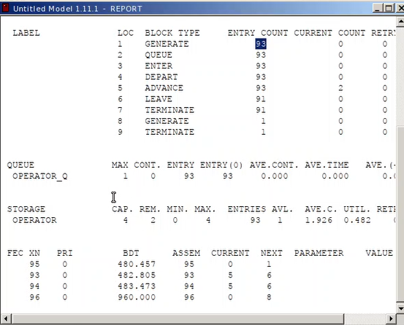

Рис. 12: Результат моделирования

Измените модель: требуется учесть в ней возможные отказы клиентов от заказа — когда при подаче заявки на заказ клиент видит в очереди более двух других заявок, он отказывается от подачи заявки, то есть отказывается от обслуживания (используйте блок TEST и стандартный числовой атрибут Qj текущей длины очереди j)(рис.13), (рис.14).

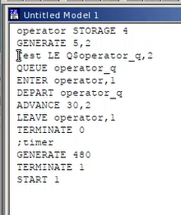

Рис. 13: Построение модели

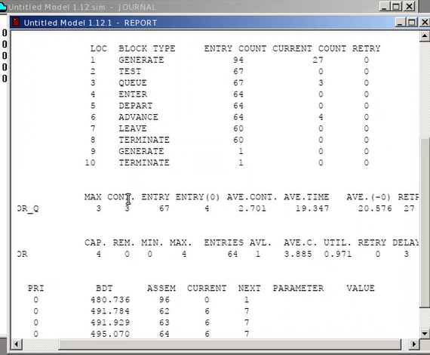

Рис. 14: Результат моделирования

# 5 Выводы

Научилась работать с моделью обработки заказов.

# Список литературы